ПАСПОРТ

*Менський заклад дошкільної освіти (ясла-садок) «Сонечко» комбінованого типу Менської міської ради Менського району Чернігівської області*

(назва закладу освіти відповідно до свідоцтва про державну реєстрацію юридичної особи)

**Юридична адреса:** 15600 м. Мена, вул. Гімназійна,1

**Електронна адреса:** dnzsone4ko@gmail.com

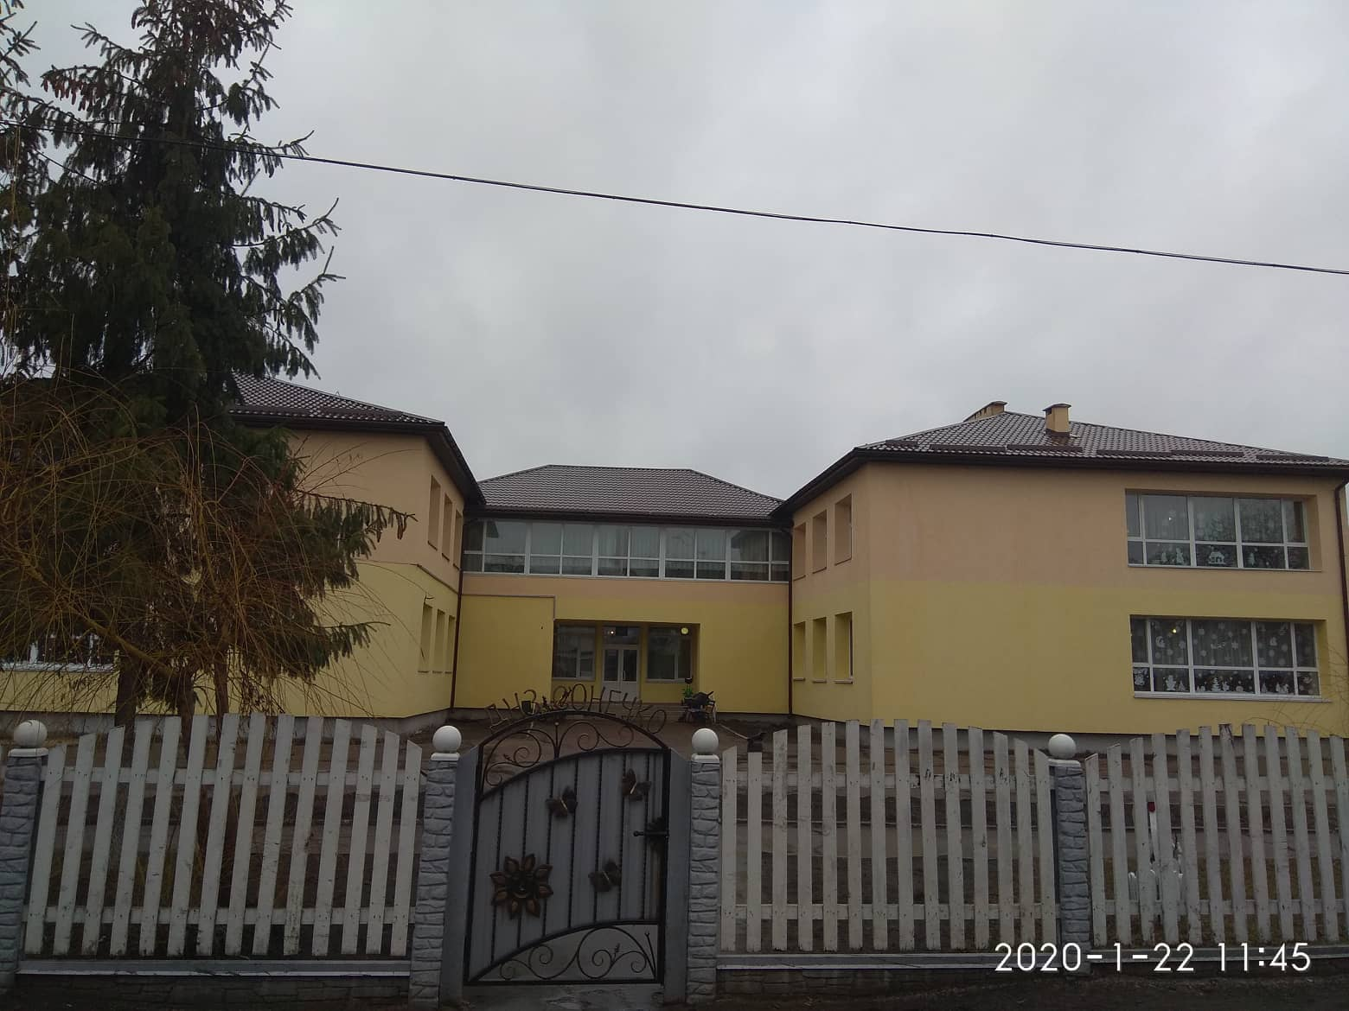

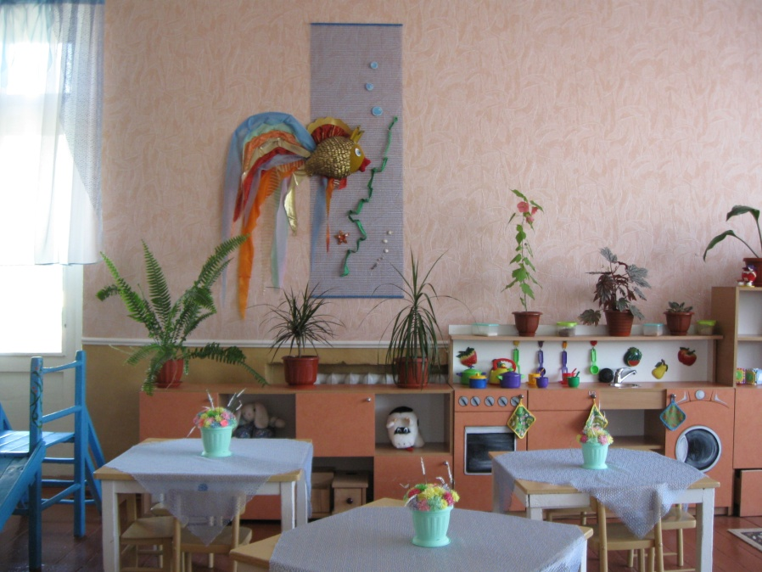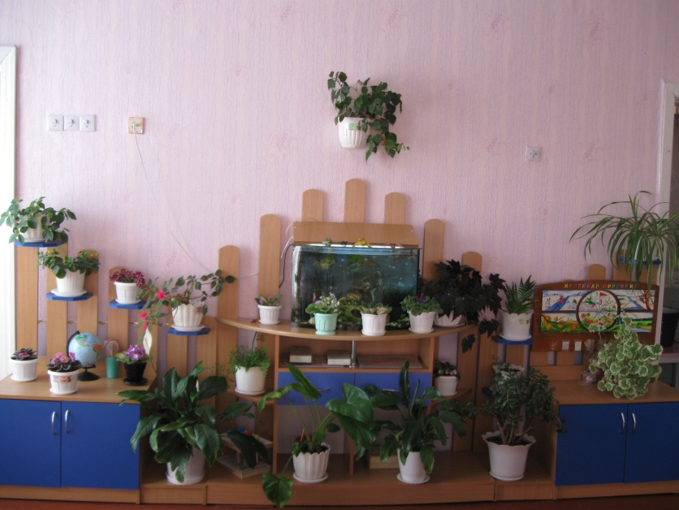

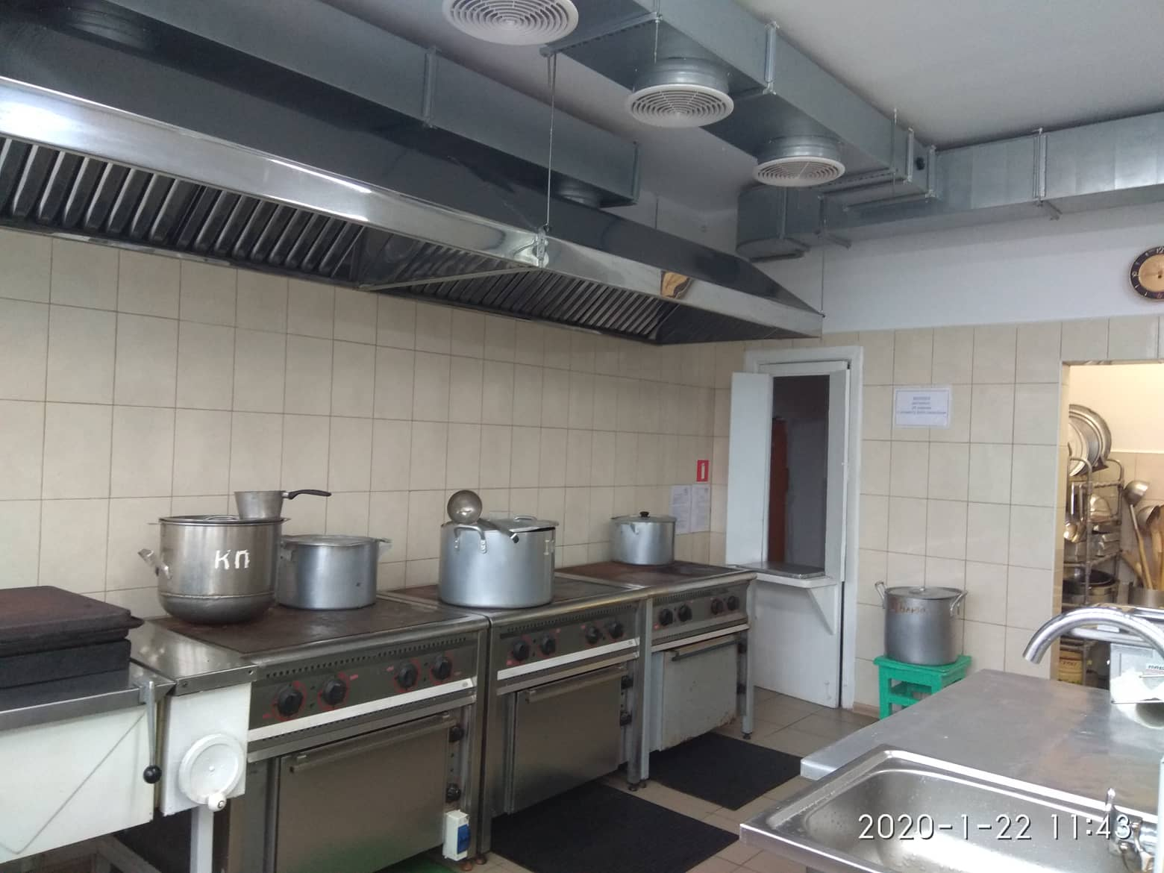

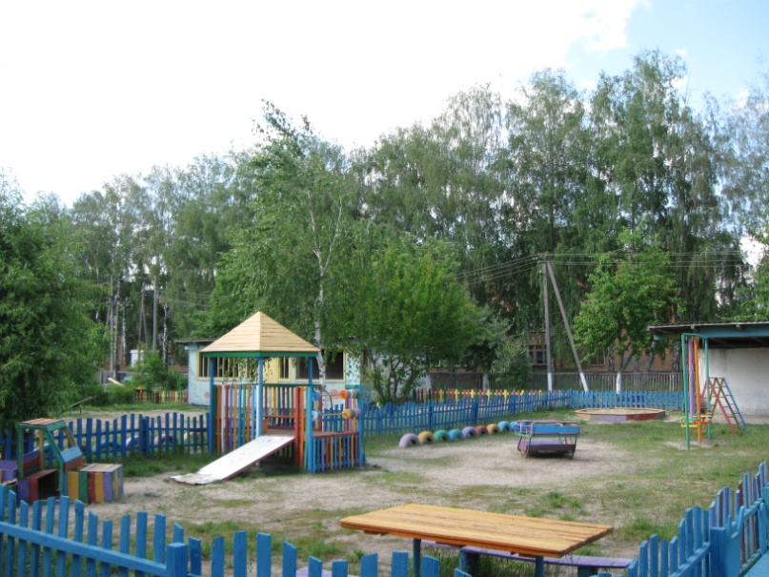

|  |  |
| --- | --- |
| 1. Загальні відомості про адміністрацію закладу освіти | |
| **Директор** | ПІП *Майстренко Олена Володимирівна*  Дата народження *15.12.1973 року*  Повна назва закладу вищої освіти та рік закінчення  ***Чернігівський національний педагогічний університет імені Т.Г.Шевченка, 2011рік***  Працює на посаді з  ***2015 року.***  Має **вищу** кваліфікаційну категорію |
| **Методист** | ПІП__*Богданьок Тетяна Миколаївна*  Дата народження *08.03.1969 року*  Повна назва закладу вищої освіти та рік закінчення  ***Ніжинський державний педагогічний університет імені Миколи Гоголя , 2005рік***  Працює на посаді з ***2003*** року.  Має ***вищу*** кваліфікаційну категорію та звання ***«старший вихователь».*** |
| **2. Характеристика закладу освіти** | |
| Дата заснування | ***1981рік*** |
| Форма власності | ***Комунальна*** |
| Графік роботи | ***Щоденно, крім суботи та неділі***  ***з 7 год. 30 хв. до 18.00 год.*** |
| Функціонування груп в закладі | Кількість груп, їх назви та кількість дітей в групах.  ***8 вікових груп***  «Перлинка»- ***16***  «Калинка»- ***19***  «Намистинка»- ***14***  «Веселка»- ***14***  «Казочка»- ***21***  «Бджілка»- ***20***  «Янголятко»- ***26***  «Світлячок»- ***14*** |
| Кадровий склад закладу освіти | Освітній процес забезпечують ***19*** педагогічних працівників.  Вищу фахову освіту мають ***16***. |
| Кількість обслуговуючого персоналу ***22*** особи. |
| Матеріально-технічне забезпечення закладу освіти | Заклад розташовано у ***типовому приміщенні.***  Проектна потужність закладу ***120*** дітей.  Загальна площа всіх приміщень ***1215*** кв. м. Кількість поверхів в основній будівлі закладу **__2**.  Умови доступності закладу освіти для осіб з особливими освітніми потребами (архітектурна доступність, наявність пандусу) ***– відсутні***.  Вид опалення закладу - центральне.  Марка котлів __________.  Наявність внутрішніх санвузлів (***так***) .  Водогін ***(так).***  Каналізація (***так***).  Кількість групових кімнат ***- 8***  Кабінет завідувача – ***1***  Методкабінет – ***1***  Музична зала – ***1***  Спортивна зала –  Кабінет медсестри - ***1***  Харчоблок – 1  Пральня – ***1***  Котельня –  Складські приміщення – ***3***  Інші приміщення – 1  Кабінет практичного психолога -1  Кабінет завідувача господарства-1  Лікувально-корекційний кабінет – 1  Електрощитова - 1  Підсобне приміщення для переодягання кухарів -1  Наявність спортивних споруд (футбольні поля, спортивні майданчики, тренажерні комплекси та інше).  Дитячі ігрові майданчики - ***8***  Спортивний майданчик -***1***  Земельна ділянка (площа) ***1.1049 га,*** наявність Державного акту на землю ***(так).*** |
| 3. Основні показники діяльності  Основні завдання ЗДО. Результативність участі колективу закладу, вихованців у різноманітних конкурсах, заходах міського, обласного та Всеукраїнського рівня. Поширення власного досвіду серед громадськості та ін.  **2008р.**- лауреат обласного огляду-конкурсу методичного забезпечення дошкільних закладів  **2010р**.- переможець першого етапу обласного конкурсу дитячої творчості з правового виховання в номінації «Дитячий малюнок»  **2010р**. – диплом лауреата І ступеня XІ районного відкритого фестивалю-конкурсу дитячої та юнацької творчості «Перлина -2010»  **2011р.** – диплом ІІІ ступеня першого обласного етапу Всеукраїнського фестивалю «Колискова пісня»  **2012р.**  – педагогічний колектив закладу нагороджено подякою Чернігівського обласного інституту післядипломної педагогічної освіти імені К.Д.Ушинського  **2012р. - 53**  рейтингове місце серед 100 кращих ДНЗ України у загальному заліку Всеукраїнського конкурсу «Наш ДНЗ найкращий» 2012 року», («ІНТЕРНЕТ-ПОРТАЛ РЕЙТИНГУ ОСВІТНІХ ЗАКЛАДІВ УКРАЇНИ»)  **2013р. –** лауреат обласного туру Всеукраїнського конкурсу «Вихователь-2013 року»;  **2014р.-** участь у районному та обласному етапах конкурсу «Використання інформаційно-комунікаційних технологій у навчально-виховному процесі»;  **2015р**. - диплом ІІІ ступеня обласного етапу конкурсу «Використання інформаційно-комунікаційних технологій у навчально-виховному процесі»;  **2015 р**.- участь в ІІ обласній фотовиставці «Я –такий як ти!!!» **2016р.** - участь в районному етапі VІ Всеукраїнського конкурсу на кращий веб-сайт навчального закладу;  **2016р. -** участь в Всеукраїнському фестивалі-огляді «Калейдоскоп педагогічних ідей з екологічного виховання»;  **2016р**.- участь у конкурсі «Кращий сайт ДНЗ», «Інформаційний стенд ДНЗ», що проходив на сайті інтернет-порталу рейтингу освітніх закладів України;  **2016р**.- участь у конкурсі «Інформаційний стенд ДНЗ», що проходив на сайті інтернет-порталу рейтингу освітніх закладів України;  **2016р**.- диплом за ІІІ рейтингове місце за участь в конкурсі «Інформаційний стенд ДНЗ»;  **2016р**.- диплом за І рейтингове місце за участь в конкурсі «Кращий сайт ДНЗ»;  **2016р**. - участь у конкурсі «Арт-багаж: педагогічні знахідки», що організовувався редакцією журналу «Музичний керівник»;  **2016р**. - участь у конкурсі VІІІ Міжнародного фестивалю педагогічних інновацій, що організовувався ДНУ «Інститутом модернізації змісту освіти» Міністерства освіти і науки України спільно з КНЗ «Черкаського обласного інституту післядипломної освіти педагогічних працівників» Черкаської обласної ради.  **2017р.** – диплом ІІІ ступеня за участь в обласному фестивалі-конкурсі «Дошкільний навчальний заклад-осередок історій та традицій рідного краю».  **2018р**.-участь у ІІ обласному етапі Всеукраїнського огляду-конкурсу на кращий стан фізичного виховання в навчальних закладах України  **2019 р**. участь у конкурсі «Педагогічний профтест-2019», що організовувався на сайті інтернет-порталу рейтингу освітніх закладів України. Результат- сертифікати за зайняте 1 місце з оцінкою «Відмінно». | |

**\*** За бажанням може бути надана додаткова інформація про навчальний заклад.